Глава 5 - Архитектура Н.323

5.1 Стандарты мультимедийной связи
Работа над рекомендациями ITU-T серии Н, уже упоминавшимися в первых четырех главах, началась отнюдь не для IP-телефонии. Более 10 лет тому назад Международный союз электросвязи начал разработку рекомендаций для будораживших умы связистов того поколения систем видеотелефонной и мультимедийной связи. Термин «мультимедийная связь» обозначает связь двух или более пользователей, обменивающихся одновременно речью, видеоинформацией и данными.
Первая рекомендация из этой серии, Н.320, была выпущена в 1990 году и относилась к системам видеотелефонии, ориентированным на работу в узкополосной ISDN. Следующие рекомендации ITU-T разрабатывались для систем мультимедийной связи, работающих в разном сетевом окружении.
В рекомендациях серии Н описываются архитектура и функциональные элементы систем, алгоритмы кодирования речи и видеоинформации, организация передачи данных, протоколы сигнализации и управления информационными каналами (таблица 5.1). За истекшее время ITU-T выпустил для таких систем несколько новых версий рекомендаций, в которых учитывались пожелания и замечания ведущих фирм-производителей оборудования, разрабатываемого на базе этих рекомендаций.
Основу рекомендаций Международного союза электросвязи составляет единая базовая архитектура систем мультимедийной связи, функционирующих в разном сетевом окружении. Все рекомендации предусматривают использование для поддержки передачи речи, видеоинформации и данных, а также для управления системой, идентичных функциональных элементов. Различие заключается в упаковке пользовательской и сигнальной информации - выбирается оптимальный способ упаковки информации для той сети, в которой система будет функционировать.

Таблица 5.1. Рекомендации ITU-T по видеотелефонии и мультимедийной связи

Рекомендации ITU-T серии Н | Н.320 | Н.321 | H.322 | Н.323 V1/V2/V3 | H.324
Дата утверждения | 1999 | 1998 | 1996 | 1996/1998/ 1999 | 1998
Сетевое окружение | ТфОП, N-ISDN | ТфОП, B-ISDN, ATM, ЛВС | ЛВС, поддерживающие гарантированное качество обслуживания: IsoEthernet | Сеть с коммутацией пакетов без гарантированного качества обслуживания: Интернет, Token Ring, Ethernet | ТфОП
Алгоритмы кодирования видеоинформации | Н.261 Н.263 | Н.261 Н.263 | Н.261 Н.263 | Н.261 Н.263 | Н.261 Н.263
Алгоритмы кодирования речевой информации | G.711 G.722 G.728 | G.711 G.722 G.728 | G.711 G.722 G.728 | G.711 G.722 G.728 G.723 G.729 | G.723
Мультиплексирование | Н.221 | Н.221 | Н.221 | Н.225.0 | Н.223
Управление информационными каналами | Н.230 Н.242 | Н.242 | Н.230 Н.242 | Н.245 | Н.245
Данные | Т. 120 | Т. 120 | Т. 120 | Т. 120 | Т. 120
Интерфейсы и протоколы | 1.400 | AAL 1.363 ATM 1.361 PHYI.400 | 1.400 TCP/IP | TCP/IP | V.34

Оборудование мультимедийной связи содержит оконечные устройства, то есть устройства конечных пользователей (терминалы), и сетевые устройства, которые предоставляют пользователям услуги. Среди этих услуг - организация конференций, преобразование протоколов сигнализации и пользовательской информации, согласование скоростей передачи и дополнительные услуги, такие как переадресация вызовов и переключение связи.
Представляется полезным кратко рассмотреть особенности каждой из систем мультимедийной связи, предложенных ITU-T.
Рекомендация Н.320 специфицирует системы видеотелефонной связи по В-каналам узкополосной ISDN со скоростью 64 Кбит/с и со скоростями до 1.920 Мбит/с, кратными 64 Кбит/с. Видеоинформация кодируется по алгоритму, предложенному ITU-T в рекомендации Н.261. Алгоритм поддерживает два формата изображений: необязательный формат CIF с разрешением 352 х 288 пикселей и обязательный формат QCIF с разрешением 176 х 144 пикселей. Частота кадров - 30 кадров/с или ниже. Для кодирования аудиоинформации используются алгоритм G.711 - импульсно-кодовая модуляция со скоростью передачи 64 Кбит/с, алгоритм G.722 - адаптивно-дифференциальная импульсно-кодовая модуляция, использующая полосу частот 7кГц и скорости передачи 48, 56, 64 Кбит/с, и G.728 - алгоритм кодирования LD-CELP со скоростью передачи 16 Кбит/с (об этих алгоритмах уже упоминалось в главе 3). Процедуры установления и разрушения соединений, формирования кадра данных и мультиплексирования, а также ряд эксплуатационных и административных функций описываются в рекомендациях Н.221, Н.230 и Н.242.
Рекомендация Н.321 определяет механизм адаптации узкополосных терминалов видеотелефонной связи Н.320 к работе в широкополосной ISDN. Следует отметить, что широкополосные ISDN базируются на транспортной технологии ATM, которая обеспечивает гарантированное качество обслуживания. В терминалах Н.321 реализована часть требований, предъявляемых к широкополосным терминалам видеотелефонной связи Н.310. При этом обязательным требованием Международного союза электросвязи является совместимость терминалов Н.310, Н.321 и Н.320.
В рекомендации Н.322 представлены технические требования к узкополосным системам видеотелефонии, работающим в локальных вычислительных сетях с гарантированным качеством обслуживания, эквивалентным качеству обслуживания ISDN. Применение данной спецификации ограничено ЛВС IsoEthernet
Рекомендация Н.323 специфицирует системы мультимедийной связи, которые ориентированы на работу в сетях с коммутацией пакетов, не обеспечивающих гарантированное качество обслуживания. К таким сетям относятся локальные вычислительные сети Ethernet и Token Ring, глобальная сеть Интернет и другие сети, поддерживающие технологию маршрутизации пакетов IP или IPX.
Рекомендация Н.323 предусматривает применение различных алгоритмов сжатия речевой информации, что позволяет использовать полосу пропускания гораздо более эффективно, чем в сетях с коммутацией каналов. Оконечные устройства Н.323 поддерживают передачу информации в режиме многоадресной рассылки, что позволяет организовывать конференции без дорогостоящих устройств управления конференциями (MCU), хотя на сегодняшний день без MCU не обойтись, т.к. режим многоадресной расслыки, как правило, IP-сетями не поддерживается. В приложении D к рекомендации Н.323 описан механизм передачи факсимильной информации в реальном времени по IP-сетям.
В рекомендации Н. 324 Международный союз электросвязи представил технические требования к системам низкоскоростной мультимедийной связи, ориентированным на работу по аналоговым линиям ТфОП с использованием модемов. С учетом того, что скорость модемной передачи ограничена, в системах реализуются алгоритмы кодирования речи, видеоинформации и данных с высокой степенью сжатия.
Рекомендация Т. 120 специфицирует механизм передачи данных в системах мультимедийной связи. Основным телематическим приложением, поддерживаемым рекомендацией Т. 120, является обмен текстовыми сообщениями между участниками конференции в реальном времени. Другое приложение - коллективное редактирование растровых изображений. Система Т. 120 является полностью платформо-независимой и может работать в широком диапазоне сетевых технологий с надёжной или ненадёжной передачей данных. Следует отметить, что механизм передачи данных Т. 120 может функционировать как отдельно, так и совместно с вышеописанными системами мультимедийной связи. При этом поддерживаются режимы передачи данных с адресацией конкретному устройству и с многоадресной рассылкой.
Этот более чем краткий обзор деятельности ITU-T в области стандартизации систем мультимедийной связи, функционирующих в разном сетевом окружении, для целей данной книги представляется достаточным. Но прежде чем приступить к выполнению основной задачи данной главы - анализу системы мультимедийной связи, базирующейся на рекомендации Н.323, - будет полезно также ознакомиться с системами видеотелефонии Н.320, являющимися предшественницами систем мультимедийной связи Н.323.

5.2 Архитектура систем видеотелефонии в узкополосных ISDN
В 1990 году Международный союз электросвязи разработал рекомендацию Н.320, принятую впоследствии всеми ведущими производителями оборудования в качестве стандарта для реализации систем видеоконференций в узкополосных ISDN.
Система видеоконференций Н.320 включает в себя две основные группы компонентов - терминалы и устройства управления конференциями (Multipoint Control Units - MCU). Терминал представляет собой оборудование конечного пользователя, в то время как устройство управления конференциями является сетевым оборудованием, позволяющим организовывать видеоконференции с участием множества пользователей. Разрешается каскадное подключение друг к другу нескольких устройств MCU в рамках одной конференции. На рис. 5.1 показана архитектура системы видеоконференций, функционирующей в узкополосной ISDN.

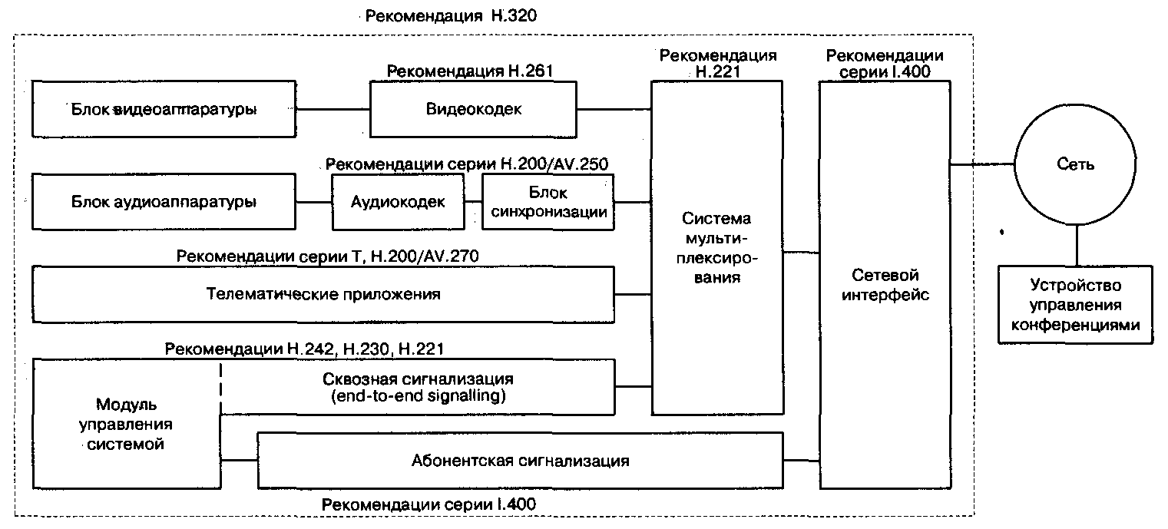

Рис. 5.1 Система видеоконференций в узкополосной ISDN

Терминал Н .320 состоит из следующих функциональных модулей.
Блок видеоаппаратуры включает в себя видеокамеру, монитор и блок обработки видеоинформации, необходимый для реализации такой функции как разделение изображения в мониторе на несколько частей.
Блок аудиоаппаратуры содержит микрофон, громкоговоритель и блок обработки речевой информации, реализующий функции компенсации эха.
Телематические приложения обеспечивают передачу неподвижных изображений, коллективное редактирование растровых изображений, передачу файлов и др. Услуги передачи данных в системах видеотелефонии Н.320 реализуются на базе набора протоколов 1120.
Модуль управления системой отвечает за выполнение таких функций, как организация доступа к сетевым ресурсам при помощи абонентской сигнализации и управление соединением - организация общего режима функционирования на основе сквозной (end-to-end) сигнализации.
Для установления, поддержания и разрушения соединений системы Н.320 используют протокол сигнализации Q.931 [7]. Обмен сигнальными сообщениями между терминалом и опорной АТС производится по D-каналу. Следует отметить также, что сигнальные сообщения не мультиплексируются с пользовательской и управляющей информацией.
Управление соединением производится на основе протоколов Н.242 и Н.243. Протокол Н.242 используется для обмена информацией о функциональных возможностях терминалов, выбора режима передачи речи, видео и данных в соединении между двумя пользователями и для изменения режима. Протокол Н.243 используется для организации конференций, в которых несколько участников соединяются через устройство управления конференциями.
Аудиокодеки кодируют и декодируют речевую информацию. Рекомендация Н.320 определила в качестве основного алгоритма кодирования речевой информации алгоритм G.711, рассмотренный в главе 3, но на практике, чаще всего, при скорости передачи информации 128 Кбит/с в конференциях используется алгоритм кодирования G.728, а при скорости 384 Кбит/с - алгоритм G.722.
Видеокодеки сжимают видеоинформацию и выполняют обратное преобразование. Рекомендация Н.320 определяет видеокодек Н.261 как обязательный; может также использоваться кодек Н.263.
Блок синхронизации обеспечивает задержку речевых сигналов при передаче для синхронизации движения губ говорящего с его речью. Необходимость задержки связана с тем, что обработка видеоинформации занимает значительно больше времени, чем кодирование речи. Внесение задержки при передаче речевой информации не является обязательным требованием рекомендации Н.320, но большинство производителей оборудования реализуют эту возможность, поскольку покупатели предпочитают видеть изображения, согласованные со звуком. Можно отметить, что в системах мультимедийной связи Н.324, функционирующих в ТфОП, передающая сторона вместо задержки речевых сигналов информирует приемную сторону о средней разности фаз между звуковым и видеосигналом, благодаря чему приемная сторона может внести требуемую задержку при воспроизведении речи и изображения.
Система мультиплексирования, специфицированная в рекомендации Н.221 , обеспечивает возможность совместной передачи сигналов управления, речи, видео и данных. В-каналы разделяются на октеты, каждый бит которых в действительности представляет отдельный подканал. Например, в одном октете могут находиться биты управляющей информации, речи, видеоинформации и данных.
Сетевой интерфейс выполняет функции адаптации терминала, необходимые для его подключения к сети в соответствии с требованиями рекомендации 1.400, рассмотренными в главе 3 [7].
Следующим элементом систем видеотелефонии Н.320 является устройство управления конференциями (MCU).
Рекомендация Н.320 определяет устройство управления конференциями как сетевое устройство, обеспечивающее участие пользователя в соединении одновременно с несколькими другими пользователями. Это устройство выполняет такие функции, как согласование скоростей передачи информации, смешивание речевых сигналов, переключение и смешивание видеосигналов, передача данных от одного пользователя ко многим другим пользователям и управление конференциями. В части управления конференциями MCU реализует функцию согласования функциональных возможностей терминалов для того, чтобы выбрать общий для всех терминалов режим работы.
Таким образом, функции MCU можно разделить на две основные части: управление конференциями и обработка сигналов информационных каналов.
Управление конференциями включает в себя согласование алгоритмов, используемых каждым из участников конференции для кодирования речи, видеоинформации и данных, причем MCU может транскодировать информацию любого вида, если терминалы, участвующие в конференции, используют разные алгоритмы ее кодирования. В процессе согласования функциональных возможностей терминалов устройство управления конференциями выбирает режим конференции (selected communication mode).
Обработка сигналов информационных каналов является неотъемлемой функцией устройства управления конференциями. От каждого терминала, участвующего в конференции, MCU принимает речь, видеоинформацию и данные. Речевую информацию, получаемую от всех участников конференции, устройство управления конференциями смешивает и направляет суммарный речевой сигнал к каждому из участников. Для предотвращения эха MCU может не включать в суммарный речевой сигнал голос того участника, которому этот сигнал передается.
Видеосигналы обычно коммутируются устройством управления конференциями на основе анализа уровня речевого сигнала. Ко всем терминалам, участвующим в конференции, направляется видеосигнал, связанный с речевым сигналом, имеющим самый высокий уровень. Проще говоря, всем участникам конференции передается изображение участника, который в данный момент времени говорит наиболее громко. Помимо этого, устройство управления конференциями может работать в режиме смешивания видеосигналов для получения видеоизображения, содержащего информацию сразу от нескольких источников.
Кроме обработки речи и видеоинформации MCU может выполнять обработку данных в соответствии с рекомендацией Т. 120.

5.3 Мультимедийная связь в IP-сетях
Рекомендация Международного союза электросвязи Н.323 является первой зонтичной спецификацией систем мультимедийной связи для работы в сетях с коммутацией пакетов, не обеспечивающих гарантированное качество обслуживания. В рекомендациях, входящих в семейство Н.323, определены протоколы, методы и сетевые элементы, необходимые для организации мультимедийной связи между двумя или более пользователями.
Наиболее востребованной из услуг, специфицированных в рекомендации Н.323, в силу разных обстоятельств оказалась услуга передачи речевой информации по сетям с маршрутизацией пакетов IP. Самым распространенным подходом к построению сетей IP-телефонии сегодня является именно подход, предложенный ITU-T в рекомендации Н.323.
Сети, построенные на базе протоколов Н.323, ориентированы на интеграцию с телефонными сетями и могут рассматриваться как сети ISDN, наложенные на сети передачи данных. В частности, процедура установления соединения в таких сетях IР-телефонии базируется на рекомендации ITU-T Q.931 и практически идентична той же процедуре в сетях ISDN.

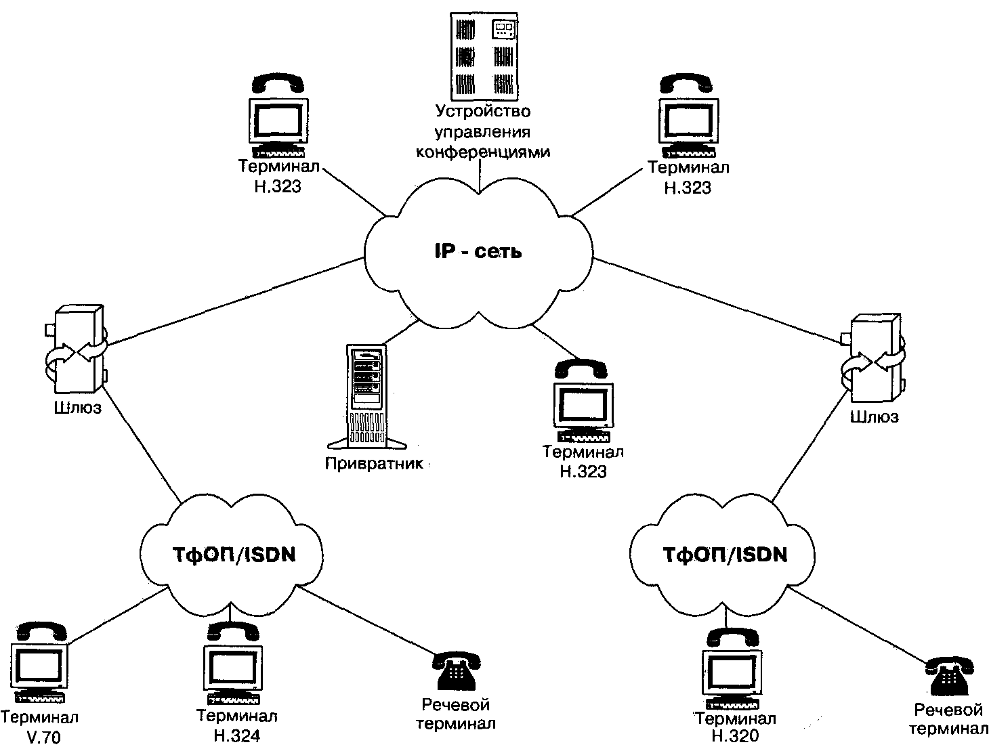

Рис. 5.2 Архитектура сети Н.323

Этот вариант построения сетей IP-телефонии ориентирован на операторов местной телефонной связи (или на компании, владеющие транспортными сетями), которые желают использовать сети с маршрутизацией пакетов IP для предоставления услуг междугородной и международной связи. Протокол RAS, входящий в семейство протоколов Н .323, предоставляет операторам высокий уровень контроля использования сетевых ресурсов и обеспечивает поддержку аутентификации пользователей и начисления платы за предоставленные услуги.
На рис. 5.2 изображена архитектура сети, построенной на базе рекомендации Н.323.
Основными устройствами сети являются: терминал, шлюз, привратник и устройство управления конференциями.

5.4 Терминал Н.323
Терминал Н.323 - это оконечное устройство сети IP-телефонии, обеспечивающее двухстороннюю речевую или мультимедийную связь с другим терминалом, шлюзом или устройством управления конференциями. Структурная схема терминала Н.323 приведена на рис. 5.3.
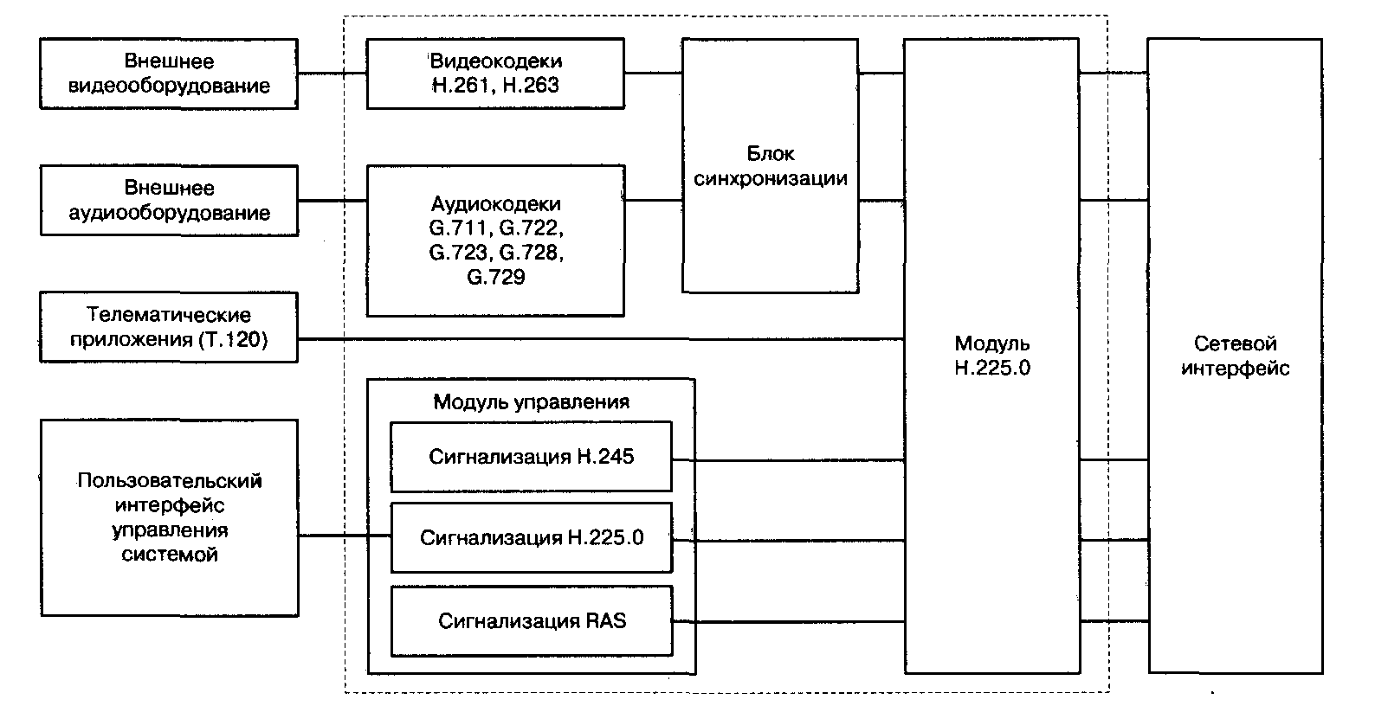

Рис. 5.3 Терминал Н.323

Пользовательский интерфейс управления системой дает пользователю возможность создавать и принимать вызовы, а также конфигурировать систему и контролировать ее работу.
Модуль управления поддерживает три вида сигнализации: Н.225, Н.245 и RAS. Этот модуль обеспечивает регистрацию терминала у привратника, установление и завершение соединения, обмен информацией, необходимой для открытия разговорных каналов, предоставление дополнительных услуг и техобслуживание.
Телематические приложения обеспечивают передачу пользовательских данных, неподвижных изображений и файлов, доступ к базам данных и т.п. Стандартным протоколом для поддержки таких приложений является протокол Т. 120.
Модуль Н.225.0 отвечает за преобразование видеоинформации, речи, данных и сигнальной информации в вид, пригодный для передачи по сетям с маршрутизацией пакетов IP, и за обратное преобразование. Кроме того, функциями модуля являются разбиение информации на логические кадры, нумерация последовательно передаваемых кадров, выявление и коррекция ошибок.
Сетевой интерфейс обеспечивает гарантированную передачу управляющих сообщений Н.245, сигнальных сообщений Н.225.0 (Q.931) и пользовательских данных при помощи протокола TCP и негарантированную передачу речевой и видеоинформации, а также сообщений RAS, при помощи протокола UDP.
Блок синхронизации вносит задержку на приемной стороне с целью обеспечить синхронизацию источника информации с ее приемником, согласование речевых и видеоканалов или сглаживание вариации задержки информации.
Видеокодеки кодируют видеоинформацию, поступающую от внешнего источника видеосигналов (видеокамеры или видеомагнитофона), для ее передачи по сети с маршрутизацией пакетов IP и декодируют сигналы, поступающие из сети, для последующего отображения видеоинформации на мониторе или телевизоре.
Аудиокодеки кодируют аудиоинформацию, поступающую от микрофона (или других источников аудиоинформации), для ее передачи по сети с маршрутизацией пакетов IP и декодируют сигналы, поступающие из сети, для последующего воспроизведения. Любое терминальное оборудование Н.323 должно иметь аудиокодеки. Обязательным для реализации является кодек, выполняющий преобразование речевой информации в соответствии с рекомендацией G.711. Реализация остальных алгоритмов кодирования, показанных на рис. 5.3, не обязательна. В том случае, когда в терминалах реализовано несколько алгоритмов кодирования речевой информации, желательно, чтобы терминалы могли работать в асимметричном режиме, например, принимать речь, закодированную по алгоритму G.711, и передавать речь, закодированную по алгоритму G.728.
Следует отметить, что при организации децентрализованной конференции терминал Н.323 может принимать более чем один поток речевой информации. В этом случае терминал должен уметь смешивать или переключать пакетированную речь, поступающую от остальных участников конференции.

5.5 Шлюз Н.323
Основной функцией шлюза является преобразование речевой (мультимедийной) информации, поступающей со стороны ТФОП с постоянной скоростью, в вид, пригодный для передачи по IP-сетям, т.е. кодирование информации, подавление пауз в разговоре, упаковка информации в пакеты RTP/UDP/IP, а также обратное преобразование.
Кроме того, шлюз должен уметь поддерживать обмен сигнальными сообщениями как с коммутационным или терминальным оборудованием ТфОП, так и с привратником или оконечным устройством сети Н.323. Таким образом, шлюз должен преобразовывать аналоговую абонентскую сигнализацию, сигнализацию по 2ВСК, сигнальные сообщения систем сигнализации DSS1 и ОКС7 [6,7] в сигнальные сообщения Н.323. Спецификации преобразования сигнализации Q.931 (DSS1, QSIG) и ОКС7 в сигнализацию Н.225.0, основанную на Q.931, приведены в рекомендации ITU-T H.246. Для поддержки дополнительных услуг в шлюзе может быть обеспечена прозрачная передача сигнальных сообщений Q.932 и Н.450.
Желательно, чтобы шлюз мог генерировать и распознавать сигналы DTMF на стороне ТфОП и передавать сигналы DTMF в сообщениях Н.245 userlnputlndication по сети с маршрутизацией пакетов IP.
При отсутствии в сети привратника должна быть реализована еще одна функция шлюза - преобразование номера ТфОП в транспортный адрес IP-сети.
Со стороны сетей с маршрутизацией пакетов IP, так же, как и со стороны ТфОП, шлюз может участвовать в соединениях в качестве терминала или устройства управления конференциями (рис. 5.4).
Примечательно, что шлюз может изначально участвовать в соединении в качестве терминала, а затем, при помощи сигнализации Н.245, продолжить работу в качестве устройства управления конференциями.
В случае, когда терминал Н.323 связывается с другим терминалом Н.323, расположенным в той же самой IP-сети, шлюз в этом соединении не участвует.
Шлюз, в совокупности с привратником сети IP-телефонии, образует универсальную платформу для предоставления всего спектра услуг мультимедийной связи. На рис. 5.5 представлены некоторые услуги, которые могут быть реализованы в прикладном программном обеспечении на базовой платформе аппаратных и программных средств шлюза IP-телефонии.

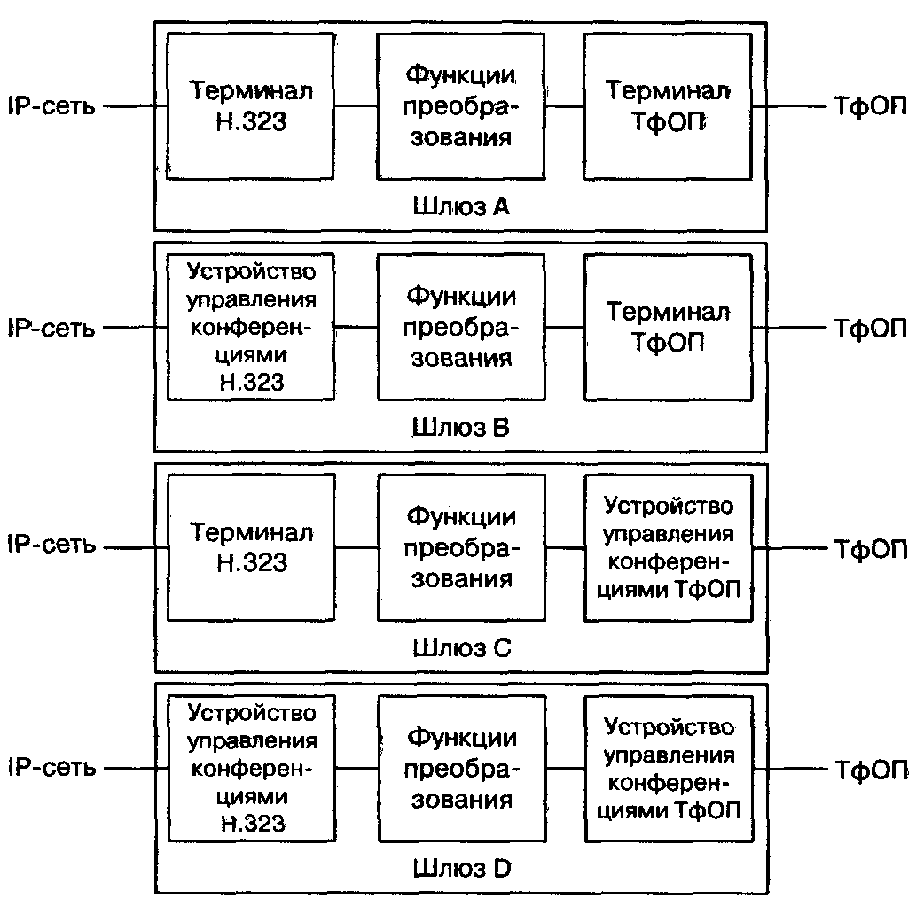

Рис. 5.4 Возможные конфигурации шлюза

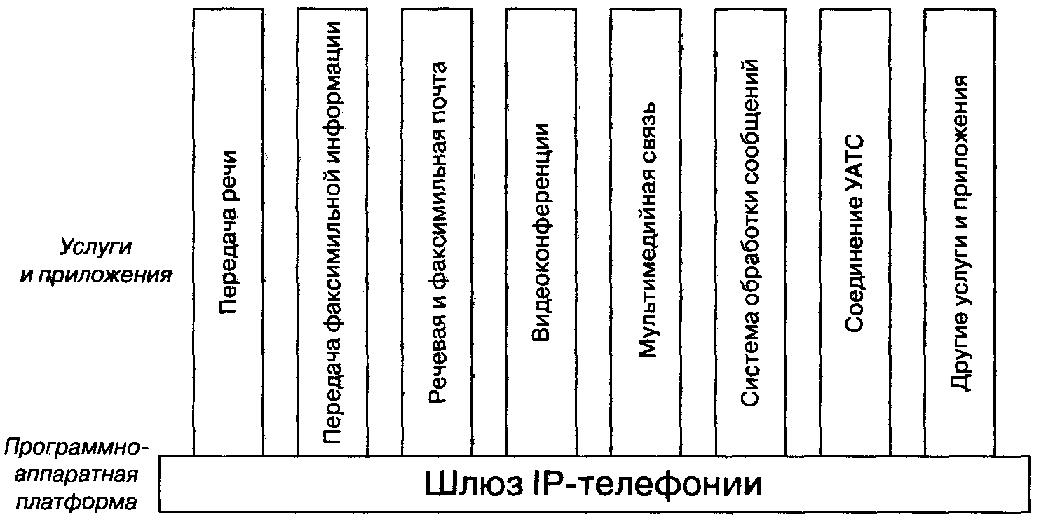

Рис. 5.5 Платформа и услуги шлюза IP-телефонии

5.6 Привратник
В привратнике сосредоточен весь интеллект сетей IP-телефонии, базирующихся на рекомендации ITU Н.323. Сеть Н.323 имеет зонную архитектуру (рис. 5.6). Привратник выполняет функции управления зоной сети IP-телефонии, в которую входят терминалы, шлюзы и устройства управления конференциями, зарегистрированные у этого привратника. Разные участки зоны сети Н .323 могут быть территориально разнесены и соединяться друг с другом через маршрутизаторы. Следует обратить внимание на то, что коммутаторы кадров Ethernet и маршрутизаторы пакетов IP не являются сетевыми элементами Н.323, так как они работают на звеньевом или сетевом уровнях соответственно, в то время как оборудование Н.323 работает на прикладном уровне стека протоколов TCP/IP.
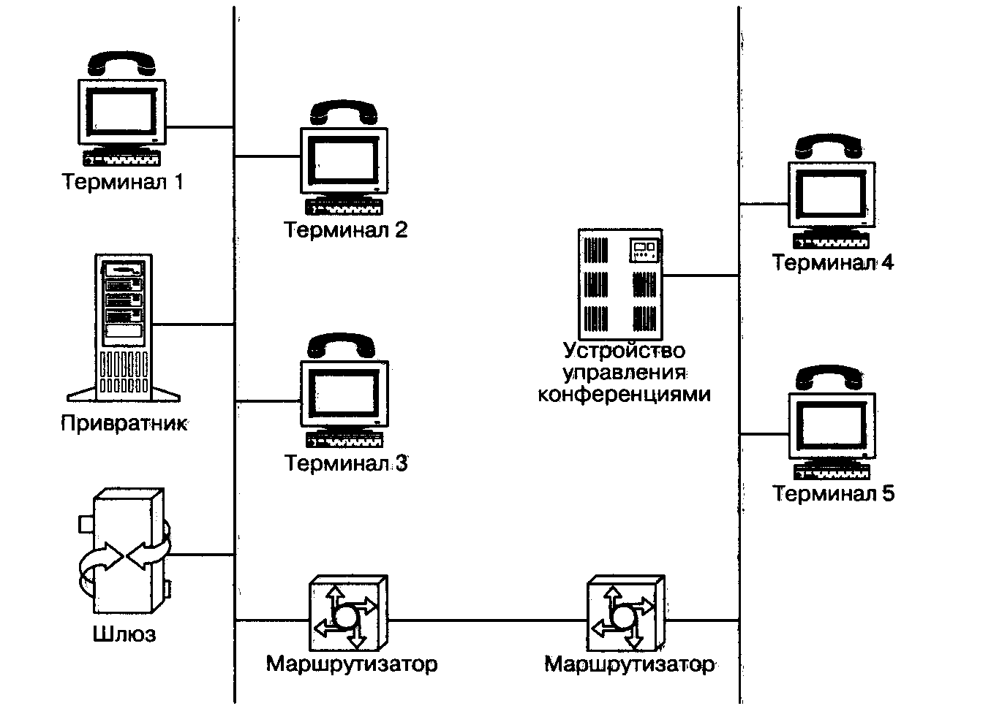

Рис. 5.6 Зона сети Н.323

В число наиболее важных функций, выполняемых привратником, входят:
• преобразование так называемого alias-àäðåñà (имени абонента, телефонного номера, адреса электронной почты и др.) в транспортный адрес сети с маршрутизацией пакетов IP (IP адрес и номер порта TCP);
• контроль доступа пользователей системы к услугам IP-телефонии при помощи сигнализации RAS (используются сообщения ARQ/ACF/ARJ);
• контроль, управление и резервирование пропускной способности сети;
• маршрутизация сигнальных сообщений между терминалами, расположенными в одной зоне; привратник может организовывать сигнальный канал непосредственно между терминалами или ретранслировать сигнальные сообщения от одного терминала к другому. В последнем случае привратник в любое время знает состояние конечных пользователей и может предоставлять дополнительные услуги, такие как переадресация, переключение связи, установка вызова на ожидание, перехват вызова и т.д. Хотя, справедливости ради, надо отметить, что эти услуги могут быть реализованы (согласно рекомендациям ITU H.450.X) в терминалах пользователей и предоставляться безучастия привратника.
В том случае, когда вызывающий абонент знает IP-адрес терминала вызываемого абонента, соединение между двумя устройствами может быть установлено без помощи привратника. Это означает, что наличие в сети Н.323 привратника не обязательно. Но, в то же время, следует отметить, что при наличии привратника обеспечивается мобильность абонентов, т.е. способность пользователя получить доступ к услугам с любого терминала в любом месте сети и способность сети идентифицировать пользователей при их перемещении из одного места в другое.
При отсутствии в сети привратника преобразование адреса вызываемого абонента, поступающего со стороны ТфОП в формате Е. 164, в транспортный адрес IP-сети должно выполняться шлюзом.
В одной сети может находиться несколько привратников, которые должны взаимодействовать между собой. Следует особо отметить, что хотя привратник является отдельным логическим элементом сети, он может быть реализован в терминале, в шлюзе, в устройстве управления конференциями или в устройствах, не специфицированных в рекомендации Н.323. Примерами таких устройств могут быть система распределения вызовов, учрежденческая телефонная станция, система обработки телефонных карт, система речевой почты и другие приложения.

5.7 Устройство управления конференциями
Рекомендация Н.323 предусматривает три вида конференций (рис. 5.7).
Первый вид - централизованная конференция, в которой оконечные устройства соединяются в режиме точка-точка с устройством управления конференциями (MCU), контролирующим процесс создания и завершения конференции, а также обрабатывающим потоки пользовательской информации.
Второй вид - децентрализованная конференция, в которой каждый ее участник соединяется с остальными участниками в режиме точка - группа точек, и оконечные устройства сами обрабатывают (переключают или смешивают) потоки информации, поступающие от других участников конференции.

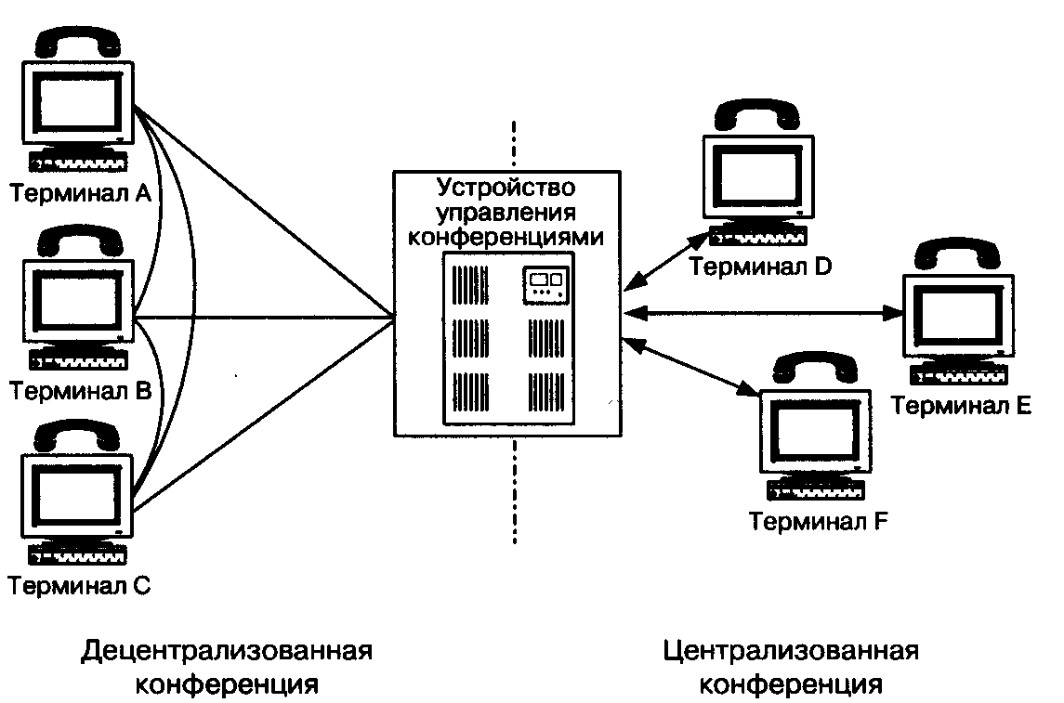

Рис. 5.7 Разные виды конференции в сети Н.323

Третий вид - смешанная конференция, т.е. комбинация двух предыдущих видов.
Преимущество централизованной конференции - сравнительно простые требования к терминальному оборудованию, недостаток -большая стоимость устройства управления конференциями.
Для децентрализованной конференции требуется более сложное терминальное оборудование, кроме того, желательно, чтобы в сети поддерживалась передача пакетов IP в режиме многоадресной рассылки (IP multicasting). Если сеть не поддерживает этот режим, терминал может передавать информацию к каждому из остальных терминалов, участвующих в конференции, в режиме точка-точка, но это становится неэффективным при числе участников более четырех.
Устройство управления конференциями MCU содержит один обязательный элемент - контроллер многоточечных соединений - Multipoint controller (МС). Кроме того, MCU может содержать один или более процессоров для обработки информации пользователей при многоточечных соединениях - Multipoint processor (MP). Следует отметить, что контроллер МС и процессор MP являются самостоятельными логическими устройствами Н.323 и что контроллер может существовать независимо от процессора (обратное неверно). Контроллер может быть физически совмещен с привратником, со шлюзом или с MCU, a MCU, в свою очередь, может быть совмещено со шлюзом или с привратником (рис. 5.8).
Контроллер конференций должен использоваться для организации конференции любого вида. Он организует обмен между участниками конференции данными о функциональных возможностях (capabilities) их терминалов, указывает, в каком режиме (с использованием каких кодеков) участники конференции могут передавать информацию, причем этот режим может изменяться в ходе конференции, например, при подключении к ней нового участника. Таким образом, контроллер МС определяет режим конференции (selected communication mode - SCM), который может быть общим для всех участников конференции или отдельным для каждого из них.

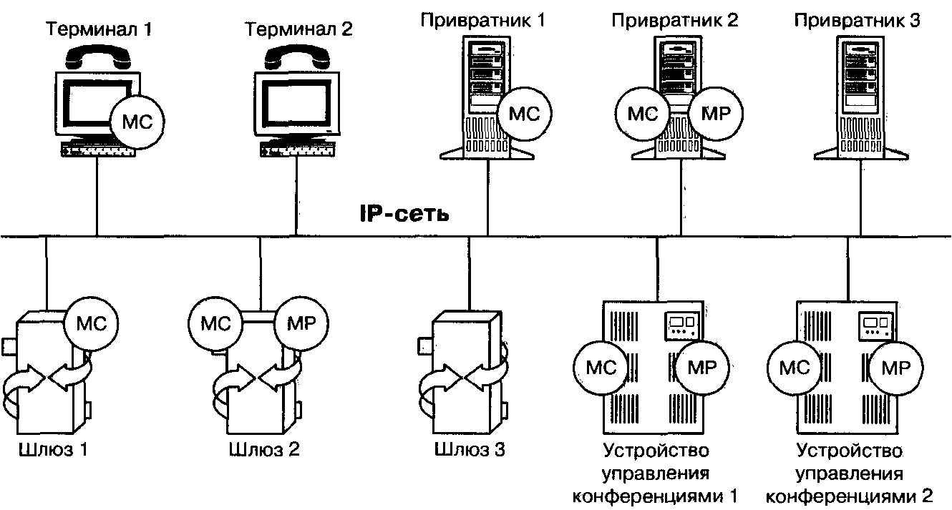

Примечание: шлюз, привратник и устройство управления конференциями могут представлять собой единое устройство

Рис. 5.8 Возможная реализация МС и МР в оборудовании Н.323

Так как в сети может быть несколько контроллеров МС, то для каждой вновь создаваемой конференции должна проводиться процедура определения ведущего и ведомого оборудования, для того, чтобы выявить тот из контроллеров МС, который будет управлять данной конференцией.
При организации централизованной конференции, кроме контроллера МС, должен использоваться процессор МР, обрабатывающий пользовательскую информацию и отвечающий за переключение или смешивание речевых потоков, видеоинформации и данных. При организации децентрализованной конференции процессор МР не используется.

5.8 Реализация оборудования Н.323
В 2000 г. успешно прошел сертификацию комплекс оборудования IP-телефонии компании Lucent Technologies типа Packet-Star IP 1000. В состав этого комплекса входят шлюз, привратник и устройство управления сетью (Manager). Шлюз Packet-Star IP Gateway 1000 поддерживает до 3360 одновременных соединений и может, совместно с привратником, обслуживать до нескольких миллионов телефонных соединений и факсимильных сессий в день. Основные особенности оборудования состоят в том, что со стороны опорной АТС принимается множество потоков речевой информации со скоростью 2 048 Кбит/с (Е1), речь кодируется при помощи алгоритмов G.729a и G.723.1, поддерживаются все распространенные системы сигнализации, внутренняя шина системы функционирует на базе технологии ATM со скоростью 5 Гбит/с, вносимая шлюзом задержка при использовании алгоритма кодирования речи G.729a составляет до 80 мс. Помимо поддержки второй версии протокола Н.323, обеспечена совместимость с оборудованием других фирм-производителей по профилю iNOW! В минимальной комплектации стоимость комплекса составляет несколько сотен тысяч долларов. Близкий по функциям комплекс оборудования IP-телефонии, рассчитанный на поддержку до 2000 одновременных разговорных соединений, разработала фирма Nokia. Масштабы и стоимость этой аппаратуры ориентированны на крупных операторов связи.
Lucent Technologies выпускает также платы IP-телефонии для учрежденческих АТС Definity. Они позволяют направлять телефонные вызовы по сети Интернет или Intranet с помощью функции маршрутизации в IP-сетях - DEFINITY World Class Routing. Модуль IP-Trunk представляет собой встроенный шлюз IP-телефонии, принимающий речевой сигнал из ТфОП и преобразующий его в пакетную форму. Одна плата IP-Trunk может обработать 30 речевых каналов, то есть полный цифровой поток Е1. Отдельный системный вход в модуль IP-Trunk позволяет администратору АТС устанавливать соответствие между номерами телефонной сети и IP-адресами, задавать правила маршрутизации и параметры обслуживания. Аналогичный по функциям модуль IP-card поддерживает подключение 24 IP-телефонов (серия 6600), работающих по протоколу Н.323.
Lucent Technologies вы пускает также программный продукт Definity Soft Phone, который работает совместно с широко распространенным приложением Microsoft NetMeeting и позволяет, подсоединившись к АТС Definity через Интернет как к серверу, стать ее внутренним абонентом. Качество связи при этом будет, разумеется, зависеть от скорости передачи пакетов по сети Интернет. Кроме того, компания Lucent Technologies предлагает отдельное решение в области IР-УАТС под названием IP ExchangeComm, по структуре и компонентам сходное с решением CCN компании Cisco. Отдельно поставляется инструментарий разработчика программ (Software Developer's Kit) для TAPI 2.1 -3.0, позволяющий создавать новые приложения для IP-сети и добавлять новые функции к уже существующим продуктам. Компания Lucent начала выпуск и IP-телефонов - IP Exchange. Аппаратное и программное обеспечение телефонов IP Exchange совместимо с версией 2 стандарта Н.323 и поддерживает алгоритмы компрессии речи G.711, G.723 и G.729.
Интерес представляет решение компании Cisco - использовать сервера доступа и маршрутизаторы, например, Cisco 5300 и 3600, в которые добавлены речевые модули. Маршрутизаторы играют роль шлюзов, упаковывая речевую информацию в IP-пакеты. В этом направлении, кроме Cisco, активно работают фирмы Nortel и Ericsson (аппаратура IРТС). Фирмой OKI Network Technologies разработана аппаратура BS 1200 Internet Voice Gateway, предназначенная для установки непосредственно на АТС (УАТС). Помимо сокращения объема оборудования такое решение упрощает синхронизацию и сигнализацию. Программное обеспечение Cisco CallManager, работающее под операционной системой Windows NT, предназначено для управления соединениями между IP-телефонами Cisco и телефонными аппаратами ТфОП. Внешне IP-телефоны фирмы Cisco выглядят как цифровые телефонные аппараты с жидкокристаллическим экраном и встроенным 2-х портовым Ethernet-концентратором, позволяющим не занимать для телефона отдельную розетку RJ-45. Поддерживается компрессия речи G.711 или G.723.1, в зависимости от выбора ПО CallManager. IP-адрес может присваиваться телефону статически или динамически, в последнем случае используется протокол DHCP.
Продукт IP-телефонии компании Ericsson состоит из следующих компонентов: шлюза, преобразующего формат речевой информации и сигнализацию, Sitekeeper - системы управления, выполняющей все функции управления, такие как маршрутизация, сбор информации о вызовах и т.д. В систему входит база данных, которая хранит информацию о вызовах, а также биллинговую информацию и, при необходимости, информацию об абонентах сети (пароль, тип услуги, текущее состояние). Сервер управления выполняет функции глобального управления всей сетью IP-телефонии, хранит информацию о топологии и конфигурации этой сети, а также таблицы маршрутизации. Следуя общим принципам технологии IP-телефонии, продукт Ericsson имеет, в то же время, некоторые особенности. Применено дополнительное технологическое решение - Phone Doubler, позволяющее создавать в Интернет вторую виртуальную телефонную линию. Точнее, оператор получает возможность предоставить клиентам новую услугу: работать в Интернет и разговаривать по телефону одновременно, занимая всего лишь одну аналоговую линию. Обычно для этого нужна либо вторая аналоговая линия, либо линия ISDN. В данном случае вызывающий абонент набирает номер вызываемого абонента, и если этот номер занят, то вызов переадресуется телефонной станцией к шлюзу. В свою очередь, шлюз передает запрос установления соединения вызываемому абоненту через IP-сеть. У этого абонента на экране появляется сообщение о входящем вызове. Далее устанавливается телефонное соединение. Кроме того, воспользовавшись продуктом Phone Doubler, пользователь Интернет может, например, произвести телефонный вызов, не прерывая своей Интернет - сессии, используя клиентское ПО. Более подробное описание реализации данной услуги в рамках другой платформы -комплекса Протей-IP - приведено в главе 11.
Nortel Networks анонсировала целую серию новых продуктов IP-телефонии под общим названием Inca. Семейство Inca предоставляет потребителям портфель открытых решений на базе стандарта Н.323 для объединения сетей IP и телефонных сетей общего пользования. I2004 Internet Telephone - первый из этой серии Интернет-телефонов - совместим со стандартом Н.323 и использует алгоритмы сжатия речи G.711, G.723.1 и G.729A перед ее упаковкой в IP-пакеты. Еще в 1999 года корпорация Nortel Networks создала платы IP-телефонии для своей базовой модели АТС Meridian. Плата, называемая Meridian Integrated IP Telephony Gateway, способна обрабатывать и упаковывать в IP-пакеты 8 речевых каналов. Она устанавливается в периферийный модуль АТС, поддерживающий интерфейс 10Base-T с корпоративной сетью. Поддерживаются стандарты сжатия речи G.711 (64 Кбит/с), G.723 (до 5.3 Кбит/с) и G.729 (8 Кбит/с). Архитектура Integrated IP Telephony Gateway близка к рассмотренному в параграфе 11.8 модулю IPU, поэтому подробное рассмотрение этих решений отложим до главы 11.
IP-АТС RC3000 и IP-телефон LP 5100 IP, выпускаемые фирмой Siemens с начала 1999 года, относятся к сетевому оборудованию HiNet. Система рассчитана максимум на 50 абонентов. HiNet LP 5100 IP поддерживает стандарт Н.323, алгоритмы сжатия речи G.711 (64 Кбит/с) и G.723.1 (6.3 или 5.3 Кбит/с), а также функцию подавления эха.
В таблицу 5.2 сведены основные технические и функциональные характеристики учрежденческих АТС, реализованных на базе технологии маршрутизации речевой информации по сетям с маршрутизацией пакетов IP (IP-PBX) и поддерживающих протокол Н.323.
Подводя итог данной главы, нужно сказать о том, что большинство экспертов считает основной тенденцией мирового телекоммуникационного рынка конца 90-х годов движение бизнес - телефонии от традиционной коммутации каналов к коммутации пакетов. Эта тенденция тесно связана с повсеместным переходом к сетям с интеграцией в одном канале всех видов информации - данных, речи, видео и факсимиле. Новые продукты, о которых мы говорили, - первый отклик крупных телекоммуникационных компаний на интерес потенциальных потребителей к этой части рынка. Большинство разработок пока предполагается использовать в корпоративных сетях или в небольших офисах, а не в глобальных сетях компаний-операторов связи. Однако в ближайшее время ожидается появление более мощного оборудования IP-телефонии.

Таблица 5.2. Сравнительные характеристики IP-PBX

Название | WebSwitch 2000 | Phoneware SBX | IP ExchangeComm System | HiNetRC3000 | CallManager
Фирма | Ericsson | Tedas | Lucent Technologies | Siemens | Cisco
Емкость | Модель М2 – 32 пользователя; модель М4 – 64 пользователя;для увеличения емкости несколько РВХ объединяются | Одновременно 8/30 внешних соединений и до 240 внутренних соединений | От 2 до 96 пользователей; для увеличения емкости несколько РВХ объединяются | Нет данных | 10000 пользователей на 1 кластер; до 10 кластеров, т.е. для увеличения емкости несколько РВХ объединяются
Версия протокола Н.323 | H.323v2 | H.323v1 (версия 2 готовится) | H.323v1 | Нет данных | Нет данных
Интерфейсы | Аналоговые абонентские линии и линии к АТС, Е1, 10ВазеТ, WAN- интерфейсы; | 4ВRI или 1 PRI(DSS1) | аналоговые и Т1 | 4 BRI или 1 PRI и 4 10BaseT | интерфесы ISDN
Шлюз | интегрированный | интегрированный | интегрированный | необязательный | интегрированный
Функциональные возможности оборудования | поддержка IP-телефонов  и аналоговых телефонов,  совместимость с  Netmeeting;  эхокомпенсация G.168;  видеоречевая почта,  поддерживается доступ к  речевой почте извне;  wireless VolP: Symbol  Technologies access point  и 802.11-беспроводные  телефоны (или DECT.  когда не нужно  передавать данные);  объединение РВХ в сеть  через СЛ, общий план  нумерации при  нескольких РВХ в сети и  сокращенная нумерация,  Web-телефония | SDK;  РВХ на базе Gatekeeper;  MCU для смешивания  речевой информации и  проигрывания музыки при  удержании;  речевая почта с  аутентификацией, доступом  извне, индикация прихода  почты или передача аудио  файла;  поддержка беспроводных  терминалов;  видеоконференция | SDK;  администрирование из  любого места в сети через  web-интерфейс,  Windows NT;  начисление платы;  автоответчик;  подключение аналоговых  устройств через адаптер;  поддержка качества  обслуживания; (приоритеты  трафика);  поддержка секретности;  SNMP с индикацией аварий  и статуса;  контроль использования  ресурсов;  речевая почта: 96 почтовых  ящиков с неограниченным  числом сообщений макси  мальной длительности 5 мин;  РВХ соединяются через IP  между собой, образуя сеть, и  вызов приходит в ТфОП из IP  в наилучшей точке | администрируется локально  через RS232 или удаленно  через SNMP;  разработан терминальный  адаптер для подключения  аналоговых устройств;  интегрированный  привратник;  речевые кодеки только  G.711 и G.723;  передача данных Т. 128;  совместная работа с  приложениями (Application  shared - полное и  неполное);  Windows NT;  поддержка DNS;  подробные записи о  вызовах;  эксплуатационное управ  ление через интуитивно  понятный Web-интерфейс;  персональная адресная  книга;  возможность ограничения  пользования услугами | автоинформатор;  поддержка протокола  MGCP;  передача сигналов  DTMF через Н.245;  блокирование вызовов;  анализ и обработка  номера (ввод  префиксов, удаление  цифр);  начисление платы и  статистика;  передача факсимильной  информации (G.711);  генерация комфортного  шума;  РВХ соединяются между  собой через WAN
CTI | ТАРI | Outlook contacts как телефонная книга; создание и завершение соединения по расписанию, журнал событий в формате MS Access | TAPI 2.1; протокол LDAP для работы с директориями | Unified message:  e-mail с приложенными  текстовыми, речевыми и  аудио файлами | TAPI 2.1 и JTAPI 1.3
Функции ступени распределения вызова | ACD, IVR с автоответчиком | ACD, IVR с автоответчиком; поддержка не только IP-телефонов: внешние ТфОП телефоны также могут считаться телефонами РВХ; начисление платы; аутентификация; менеджмент через web; сокращенный набор и интеграция с VWWV; группа серийного искания | Нет данных | ACD; обратный вызов после запроса через web; IVR; воспроизведение извещений и подсказок; статистика | Нет данных
Дополнительные услуги | конференция до 8 участников; переключение связи и переадресация внутри станции и вне ее; режим удержания; перехват вызова; ответ с другого аппарата (pick up), постановка входящего вызова в очередь при занятости, группы серийного искания, извещение о новом вызове при разговоре, музыка при удержании и при ожидании, основная группа дополнительных услуг доступна с аналоговых и IP- телефонов | режим удержания, ответ с другого аппарата (Pickup), переключение связи, переадресация (любая), конференция между терминалами LAN и ТфОП, CLIP/CLIP, COLP/COLR. MSN/DDI, DTMF -детектирование/ генерация (Н.245) | отказ принять вызов, переключение связи, режим удержания, переключение связи, установка на ожидание, извещение о новом вызове во время разговора, идентификация имени/номера вызывающего абонента, конференция, повторение номера, набранного последним, блокировка всех входящих вызовов; сокращенный набор | режим удержания; переключение связи; переадресация (любая); детектирование и генерация DTMF (RTP и Н.245); повторение номера, набранного последним | автоматический прием/отказ от приема вызова; переключение связи внутри сети и во внешнюю сеть; переадресация (любая); режим удержания с  наведением справки; парковка/ответ с другого аппарата; постановка на ожидание; CLIP/CLIP; COLP/COLR; DID; извещение о новом вызове во время связи; конференция; набор номера и заказ переадресации через WEB

